DIX NŒUDS À SAVOIR
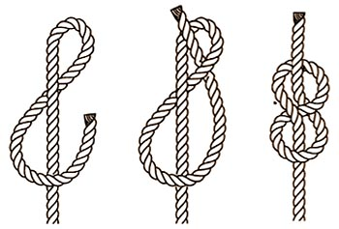

- Le nœud en huit
- Un nœud d’arrêt pour ne pas perdre une corde, qui est facilement dénoué

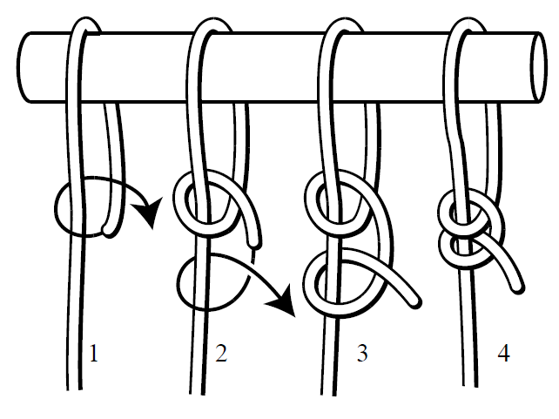

- La demi-clé
- Pas typiquement utilisé seule, souvent est utilisé pour supporter un autre nœud pour améliorer son sûreté
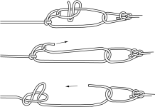

- Le nœud tendeur
- Crée un système de poulie sur elle-même pour que la corde soit tendue. Souvent utilisé pour bien fixer quelque chose lourde à un camion ou une remorque
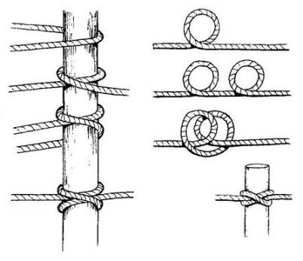

- Le nœud de cabestan
- Un nœud facile, mais pas aussi sûr que d’autres, pour attacher une corde à un objet

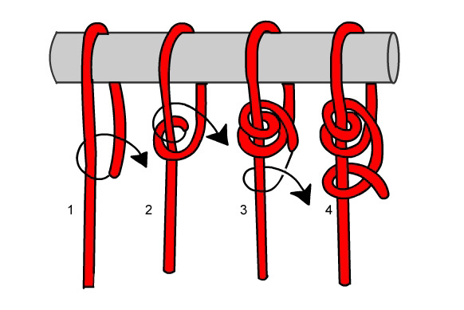

- Le nœud de fouet
- On peut changer la taille de la corde puisqu’il peut-être coulissant ou fixé
- Le nœud plat
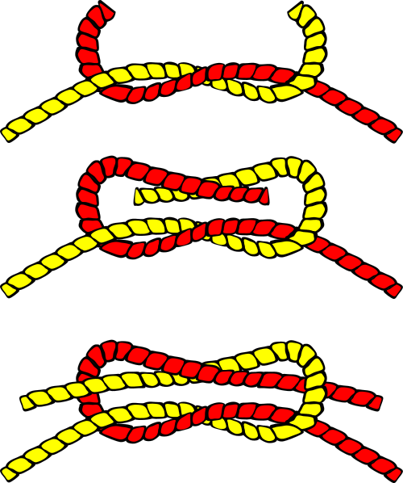
- Sert à attacher ensemble deux cordes du même diamètre

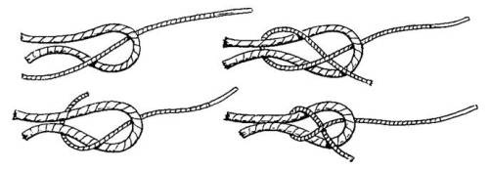
- Le nœud d’écoute
- Sert à attacher ensemble deux cordes de diamètres différents
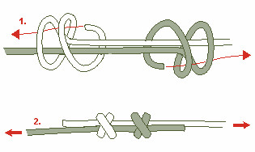

- Le noeud du pêcheur (double)
- Met bout à bout deux cordages

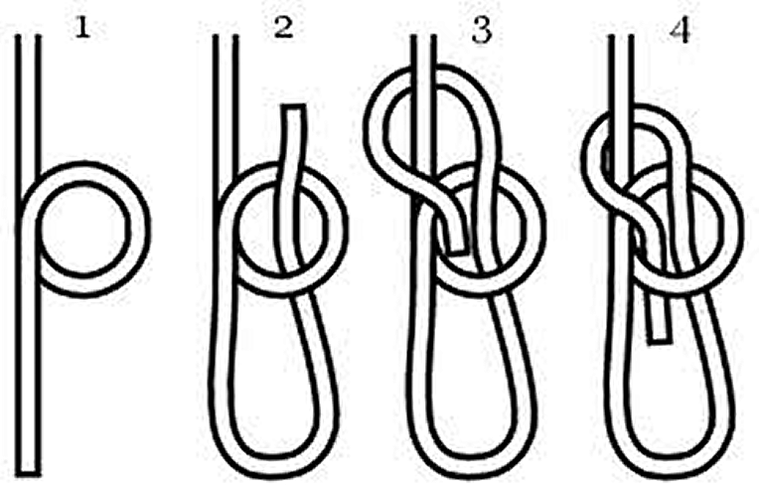

- Le nœud de la chaise
- Facile à dénouer après avoir subi une traction très forte ou lourde avec une utilité très varié

- Le nœud de Prussik
- Peut se déplacer sur une autre corde, ou peut bloquer le mouvement
